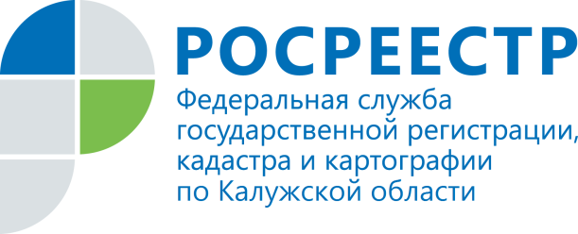

ПРЕСС-РЕЛИЗ
07.08.2019

Дачная амнистия продлится до 1 марта 2021 г!
2 августа 2019 г. Владимир Путин подписал Федеральный закон о продлении «дачной амнистии» до 1 марта 2021 года. Дачная амнистия касается жилых и садовых домов на земле, предназначенной для ведения гражданами садоводства.
Права на жилые и садовые дома на земле, предназначенной для ведения гражданами садоводства, можно оформить в упрощенном порядке
на основании технического плана и правоустанавливающего документа
на земельный участок, если в Едином государственном реестре недвижимости не зарегистрировано право заявителя на земельный участок, на котором расположен указанный объект недвижимости. Для подготовки технического плана нужно предоставить проектную документацию (при ее наличии) или составить декларацию. Для составления декларации можно обратиться к кадастровому инженеру. Уведомлять или получать разрешение на строительство в муниципальных органах власти не обязательно.
Для владельцев дачных и садовых участков, участков, предназначенных для индивидуального жилищного строительства и ведения личного подсобного хозяйства, на которых до 4 августа 2018 г. начато строительство или реконструкция жилого дома, жилого строения или объекта индивидуального жилищного строительства, также предусмотрены поправки. Указанные лица могут до 1 марта 2021 г. направить в уполномоченный орган уведомление
о планируемом строительстве или реконструкции объекта
на соответствующем земельном участке. В этом случае не нужно получать разрешения на строительство и ввод объекта в эксплуатацию.
Закон о продлении «дачной амнистии» наделил субъекты РФ правом устанавливать предельные максимальные цены для кадастровых работ
до 1 марта 2022 г.
Кроме того, для членов садоводческих и огороднических некоммерческих товариществ до 1 марта 2022 г. продлена возможность приобретения земельного участка бесплатно в собственность без проведения торгов.
Также законом возлагается обязанность на органы власти
по информированию граждан об изменениях в правилах строительства домов на дачных и садовых участках.
*Федеральный закон от 2 августа 2019 г. № 267-ФЗ "О внесении изменений в отдельные законодательные акты Российской Федерации"

Об Управлении Росреестра по Калужской области
Управление Федеральной службы государственной регистрации, кадастра и картографии (Росреестр)
по Калужской области является территориальным органом федерального органа исполнительной власти, осуществляющим функции по государственной регистрации прав на недвижимое имущество и сделок с ним, землеустройства, государственного мониторинга земель, а также функции по федеральному государственному надзору в области геодезии и картографии, государственному земельному надзору, надзору за деятельностью саморегулируемых организаций, организации работы Комиссии по оспариванию кадастровой стоимости объектов недвижимости. Осуществляет контроль за деятельностью подведомственного учреждения Росреестра - филиала ФГБУ «ФКП Росреестра» по Калужской области по предоставлению государственных услуг Росреестра. Руководитель Управления Росреестра по Калужской области – Ольга Заливацкая.

http://rosreestr.ru/
Контакты для СМИ
+7(4842) 56-47-85 (вн.123), 56-47-83

